**CẬP NHẬT CHUYẾN BAY**

**Sơ đồ luồng dữ liệu**

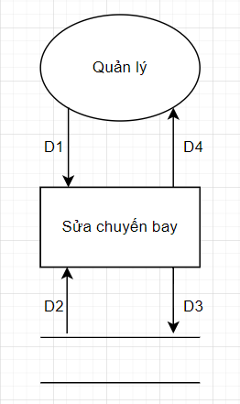

**Giải thích**

* D1: Chọn chuyến bay mà người dùng muốn chỉnh sửa trên danh sách chuyến bay, nhập các thông tin muốn thay đổi: ngày bay, giờ bay, giờ đến, số hiệu máy bay
* D2: Đọc các dữ liệu về chuyến bay có mã hoặc tên trùng với dữ liệu D1
* D3: Lưu vào cơ sở dữ liệu các thông tin đã nhập sau khi đã kiểm tra các dữ liệu
* D4: không có

**Thuật toán**

* Bước 1: Kết nối cơ sở dữ liệu
* Bước 2: Nhận dữ liệu ở D1
* Bước 3: Kiểm tra điền đầy đủ thông tin
* Bước 4: Kiểm tra ngày bay phải lớn hơn hoặc bằng ngày hiện tại
* Bước 5: Kiểm tra giờ bay phải lớn hơn hoặc bằng giờ hiện tại và giờ đến phải lớn hơn hoặc bằng giờ đến trước khi sửa.
* Bước 6: Kiểm tra xem chuyến bay thay đổi có trùng với chuyến bay sau của máy bay đang chọn không
* Bước 7 : Nếu không thỏa tất cả các qui định trên thì tới bước 9
* Bước 8: Lưu D3 vào CSDL
* Bước 9: Đóng kết nối CSDL
* Bước 10 : Kết thúc

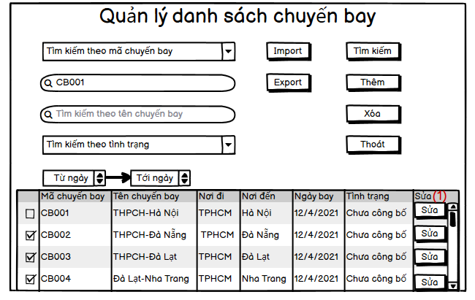

* Giải thích

Khi quản lý muốn cập nhật lại thông tin chuyến bay, quản lý chỉ cần tìm thông tin hạng khách hàng cần sửa trên danh sách và nhấn vào nút “Sửa” trên cột “Sửa” (1) tương ứng.

Sau khi bấm vào nút “Sửa” trên giao diện danh sách hạng khách hàng sẽ hiện ra giao diện sau:

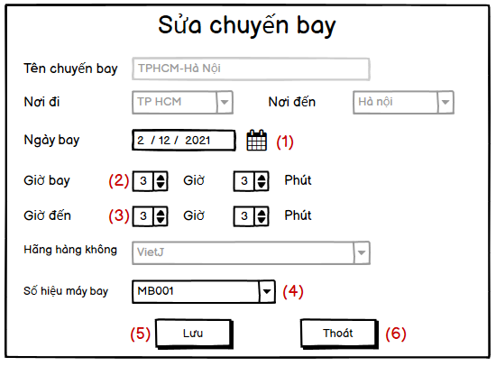

* Chú thích:

1. Nhập ngày chuyến bay cần thay đổi
2. Nhập giờ bay của chuyến bay cần thay đổi
3. Nhập giờ đến của chuyến bay cần thay đổi
4. Nhập số hiệu máy bay của chuyến bay cần thay đổi

Sau khi nhập hết tất cả nội dung trên nhấn nút “Lưu”(5) để hoàn thành việc sửa.

Nhấn (6) để hủy và kết thúc hành động